Szczecin, dnia 25 listopada 2021 roku
Wojewódzki Sąd Administracyjny
w Szczecinie
ul. Staromłyńska 10
70-561 Szczecin

ADM.251.4.2021

Wykonawcy
biorący udział w postępowaniu

Dotyczy: postępowania o udzielenie zamówienia publicznego, prowadzonego w trybie podstawowym, na podstawie art. 275 pkt 1 ustawy z dnia 11 września 2019 r. Prawo zamówień publicznych (tj. Dz. U. z 2021 r., poz. 1129 ze zm.), pn.: „Dostawa energii elektrycznej do punktów poboru Wojewódzkiego Sądu Administracyjnego w Szczecinie zlokalizowanych w budynkach przy ul. Staromłyńskiej 10 i przy ul. Łaziebnej 6 w Szczecinie”, sygnatura sprawy: ADM.251.4.2021

INFORMACJA O WYBORZE NAJKORZYSTNIEJSZEJ OFERTY

Działając na podstawie art. 253 ust. 1 pkt 1 ustawy z dnia 11 września 2019 r. Prawo zamówień publicznych (tj. Dz. U. z 2021 r., poz. 1129 ze zm.), zwanej dalej ustawą Pzp, Zamawiający - Wojewódzki Sąd Administracyjny w Szczecinie informuje, że w wyniku postępowania o udzielenie zamówienia publicznego pn. „Dostawa energii elektrycznej do punktów poboru Wojewódzkiego Sądu Administracyjnego w Szczecinie zlokalizowanych w budynkach przy ul. Staromłyńskiej 10 i przy ul. Łaziebnej 6 w Szczecinie”, na podstawie art. 239 ust. 1 ustawy Pzp, została wybrana oferta najkorzystniejsza, złożona przez Wykonawcę

RENPRO Sp. z o.o.
ul. Małopolska 43
70-515 Szczecin
wartość oferty: 172 427,30 zł

Uzasadnienie:

W przedmiotowym postępowaniu przed upływem terminu składania ofert w dniu 19 listopada 2021 r. wpłynęły 4 oferty.

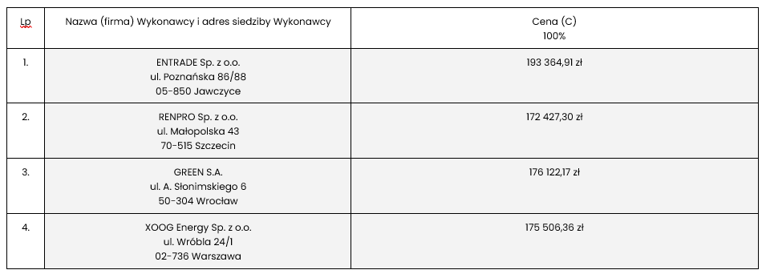
ZESTAWIENIE OFERT

Złożone oferty oceniono wg następujących kryteriów, zgodnie z Rozdziałem XVIII SWZ:
Cena (C) - 100%
Sposób przyznania punktów w kryterium „cena”:

najniższa cena ofertowa
C = x 100 % x 100 pkt
cena ofertowa w ofercie ocenianej

Ocena oferty nr 1 – Entrade Sp. z o.o., ul. Poznańska 86/88, 05-850 Jawczyce:
$$C=\frac{172 427,30 }{193 354,91 }*100*100\%= 89,17 pkt$$

Ocena oferty nr 2 – Renpro Sp. z o.o., ul. Małopolska 43, 70-515 Szczecin:
$$C=\frac{172 427,30 }{172 427,30 }*100*100\%= 100,00 pkt$$

Ocena oferty nr 3 – Green SA, ul. A. Słonimskiego 6, 50-504 Wrocław:
$$C=\frac{172 427,30 }{176 122,17 }*100*100\%= 97,90 pkt$$

Ocena oferty nr 4 – XOOG Energy Sp. z o.o., ul. Wróbla 24/1, 02-736 Warszawa:
$$C=\frac{172 427,30 }{175 506,36 }*100*100\%= 98,25 pkt$$
Ranking ofert:
Nr oferty | Wykonawca | C | Ilość punktów | Miejsce w rankingu
2 | Renpro Sp. z o.o. | 172 427,30 zł | 100,00 | I
4 | XOOG Energy Sp. z o.o. | 175 506,36 zł | 98,25 | II
3 | Green SA | 176 122,17 zł | 97,90 | III
1 | Entrade Sp. z o.o. | 193 364,91 zł | 89,17 | IV

Na podstawie art. 239 ust. 1 ustawy Pzp „Zamawiający wybiera ofertę najkorzystniejszą na podstawie kryteriów oceny ofert określonych w dokumentach zamówienia”. Oferta Wykonawcy Renpro Sp. z o.o. spełnia wymagania Zamawiającego wskazane w ustawie Pzp i w dokumentach zamówienia oraz została oceniona jako najkorzystniejsza w oparciu o kryteria oceny ofert opisane w Rozdziale XVIII Specyfikacji Warunków Zamówienia.

W imieniu Zamawiającego:

Edyta Schoen
Dyrektor Wojewódzkiego
Sądu Administracyjnego
w Szczecinie
.................................................
Zatwierdzam

